Требования к оформлению ТЕКСТОВ ДОКЛАДОВ
КонференциИ «Информационные технологии в управлении»
(ПРОПИСНЫЕ БУКВЫ, жирным шрифтом, кегль 11, выравнивание по центру)

И. И. ИВАНОВ, П. П. ПЕТРОВ (ПРОПИСНЫЕ БУКВЫ, кегль 9)
(Название организации, город, адрес, электронная почта) (кегль 10, выравнивание по центру)

С. С. СИДОРОВ
(Название организации, город, адрес, электронная почта)

Аннотация
Аннотация (кегль 10, курсив, абзацный отступ 0,5 см) объемом не более 1000 знаков с пробелами, в которой кратко излагается суть работы. Аннотация должна быть по смыслу согласована с введением, содержанием и заключением.
Текст доклада должен быть оформлен в редакторе Microsoft Word, набирается шрифтом Times New Roman, кеглем 11, через одинарный интервал. Размер листа – А4. (210×297 мм.). Все поля по 2,5 см.
Нумерация страниц – внизу, по центру. Номер страницы набирается шрифтом Times New Roman, кеглем 10.
Объем полного текста доклада – не более 10 страниц.

Ключевые слова: до 5 слов или словосочетаний, равнение правое, кегль 9

Введение
Во введении кратко излагаются: суть проблемы, существующие подходы к ее решению, направление, которому посвящена работа. При этом важно подчеркнуть то новое, что придает ей оригинальность. Введение должно быть согласовано с названием. Его рекомендуется заканчивать фразой, которая поясняет, чему, собственно, посвящен доклад, например: «Предлагаемый доклад посвящен…».
Компоновка текстового материала
Текст доклада должен быть четко структурирован и включать в себя:
- Название основной части. Основная часть начинается с формулировки задачи и условий, при которых предполагается ее решение (можно включить постановку задачи во введение, если она не носит математизированный характер); здесь же раскрывается содержание доклада. Желательно, чтобы основная часть содержала подразделы, в которых описываются методы исследований. Основная часть должна быть снабжена заголовком. Если есть подразделы, их названия оформляются следующим образом: в тексте, с абзацным отступом, полужирным начертанием, можно дополнительно выделить курсивом.
- Заключение.
- Список цитируемых источников (литературу).
Оформление основного текста.
Основной текст набирается шрифтом Times New Roman, кеглем 11, выравнивание по ширине. Абзацный отступ – 0,5 см. Не рекомендуется делать интервал между абзацами. Переносы: расстановка автоматическая, зона переноса – 1 см, не более трех переносов последовательно. Названия разделов (Введение, Название основной части, Заключение) располагаются по центру.

Формулы и иллюстрации.
Формулы должны быть пронумерованы по порядку у правого поля в круглых скобках. Для их набора следует использовать редактор формул “Equation Editor 3.0”, шрифт Times New Roman или Symbol, кегль 11, надстрочные и подстрочные индексы − кегль 9; латинские буквы оформляются курсивом, греческие и русские – прямым начертанием. Не следует нумеровать формулы, на которые далее в тексте нет ссылок.
Все переменные должны быть набраны курсивом как в формулах, так и внутри текста. Например:
$x_{M}^{}$ = arg $\underset{y∈A_{M}}{\text{max}}$ [H(y) – ϑ(y)], (1)
где: H(y) − …..; ϑ(y) − …..;
За формулами должно следовать слово «где», после которого поясняются все входящие в них обозначения.
9
Важно! Следует различать дефис и короткое тире. Дефис (-) − знак орфографии, тире (−) − знак пунктуации.
Нумерация рисунков и таблиц − сквозная (1, 2, 3 и т.д., а не 1.1, 1.2 и т.д.).
Подрисуночная подпись набирается основным шрифтом, кеглем 9. Рисунок с обеих сторон (сверху и снизу) отбивается дополнительными пустыми строками.
Надписи на рисунках должны быть четкими, хорошо читаемыми.
Иллюстрации выполняются в одном из растровых форматов с расширением tif, bmp или jpg. Их следует поместить в соответствующие по смыслу места текста.

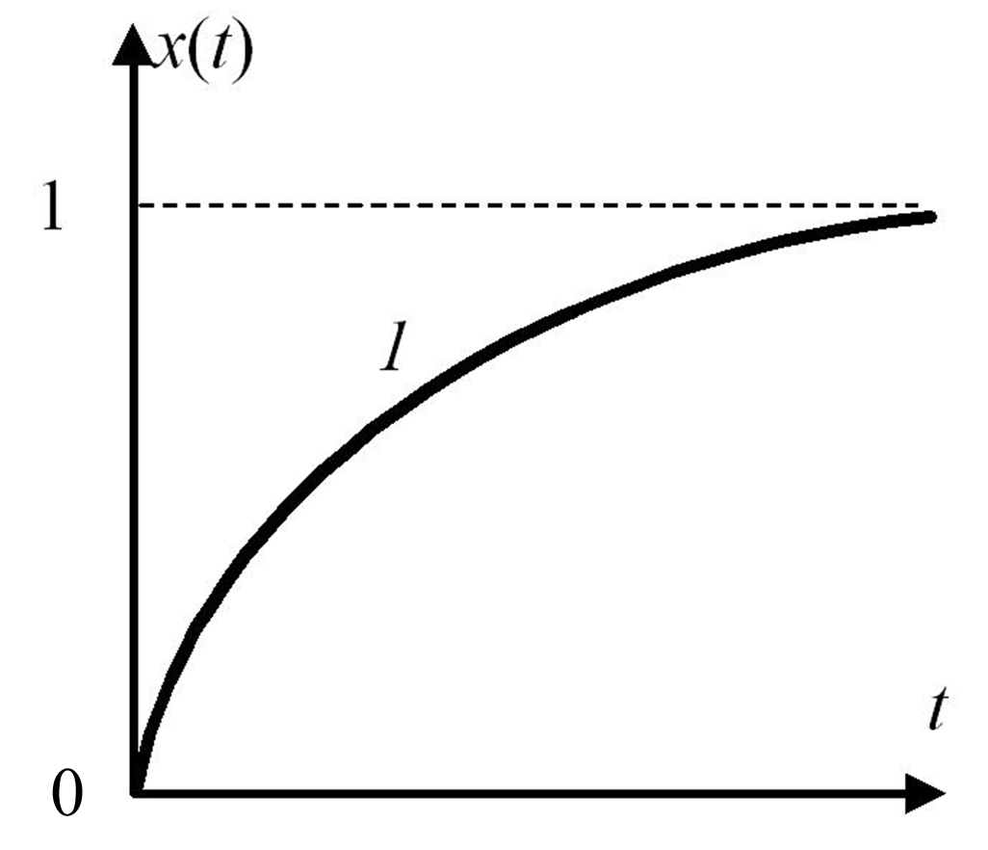
Рис. 1. Цифры на рисунке должны быть прямого начертания,
за исключением обозначения кривых

Важно! Каждый рисунок, диаграмма, график должны представлять собой единое целое, поддаваться масштабированию и изменению положения без нарушения целостности изображения.
Т а б л и ц а 1 (кегль 9, в разрядку)
Статистика посещений сайта www.mtas.ru (кегль 9)
Месяц | Количество посетителей
Сентябрь 2005 | 1880
Октябрь 2005 | 3082
Ноябрь 2005 | 3535
Декабрь 2005 | 3332
Январь 2006 | 2764

Таблицы выравниваются по центру страницы. Перед названием таблицы пишется слово «таблица» вразрядку с соответствующим номером, выравнивается по правому краю. Ниже – название таблицы, набирается кеглем 9, с полужирным начертанием, выравнивается по центру. После таблицы отбивается пустая строка. Поля таблицы не должны выходить за границы области печати. Текст в ячейках набирается кеглем 9, его расположение зависит от содержания: цифры равняются по запятой, отдельные слова – по центру, предложения − по ширине. Точка в конце текста в каждой ячейке не ставится.
Численные нецелые значения следует писать через запятую, например: 1,5.
Аббревиатуры. В тексте допускается использование не более трех аббревиатур, которые должны быть раскрыты при первом употреблении.
Заключение
В заключении комментируются полученные результаты и указываются возможные направления предполагаемых дальнейших исследований. Заключение должно быть согласовано по смыслу с аннотацией, введением и текстом доклада.

Если работа проводилась при поддержке какой-либо организации, то в конце текста доклада необходимо сделать ссылку на эту организацию
(Например: Работа проводилась при поддержке гранта РФФИ xx-xx-xxxxxa
(курсив, кегль 11, выравнивание по центру)

Литература

Заголовок раздела «ЛИТЕРАТУРА» набирается шрифтом Times New Roman, кеглем 9, прописными буквами, выравнивание по центру, с обеих сторон отбивается одной пустой строкой.
Источники указываются в порядке следования упоминаний в тексте. Перечень оформляется нумерованным списком, кеглем 9.
В тексте ссылка на нужный источник оформляется соответствующим номером, заключенным в квадратные скобки, например: [5].
Примеры оформления см. в «Правилах оформления списка литературы в текстах докладов для публикации».

Внимание!
После «Литературы» необходимо дать следующую информацию на английском языке:
ФИО автора/ов с указанием организации/ий и города/ов, название статьи и аннотацию.
Аннотация на английском языке может быть переводом русского реферата или расширенной его версии.

I.I.Ivanov, P.P.Petrov (normal type, font size 11), (Company, city), S.S.Sidorov (Company, city)
Requirements to formatting the papers of the Conference (semibold type, font size 11, justified)
Аннотация (шрифт Times New Roman, нормальный тип, кегль 11).

Кандидат технических наук, старший научный сотрудник (в сноске указывается ученая степень, должность (кегль 9, равнение левое).
Кандидат технических наук, научный сотрудник.
Доктор технических наук, профессор, директор.

